Mavzu : Rul boshqaruvning mexanik tizimini ta’mirlash.

* **РЕЖА:**
* 1. Руль бошқариш системасининг барча қисмларини текшириш.
* 2. Руль бошқариш системасини барча қисмларини жой-жойига ўрнатиш.
* 3. Руль бошқариш системасини қисмларга ажрата олиш ва текшириб бўлгандан сўнг ҳамма қисмларни ўз жойига жойлаштириш.

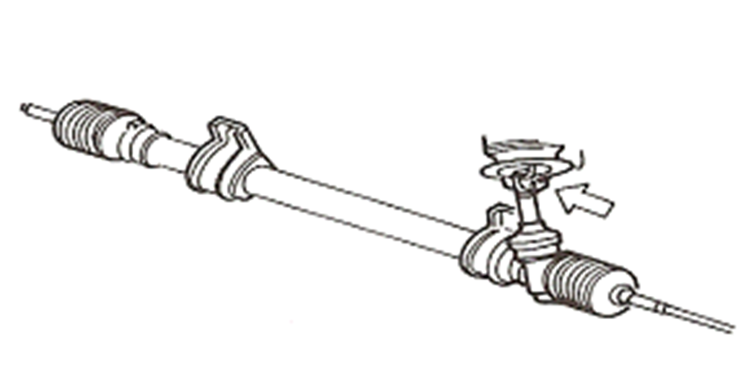Бурилишни бошқариш ўқини текшириш

* a. Колонка втулкасининг шикастланганини ёки ейилганини кўзда чамалаб текширинг, ва агар нуқсонлар кўринса, йиғмада бурилишни бошқариш ўқини қисмларга ажратинг.
* b. Бурилишни бошқариш ўқи соҳасидаги универсал шарнирнинг ишчи ҳолатини, ейилишини ва шикастланишини кўзда чамалаб текширинг, ва агар нуқсонлар борлиги аниқланса, йиғмада бурилишни бошқариш ўқини қисмларга ажратинг.
* c. Сантиметрли тасма ёрдамида бурилишни бошқариш ўқининг тўлиқ узунлигини ўлчанг, ва агар узунлиги ўрнатилган қийматдан ошиб кетса, ўқни бошқа йиғма билан алмаштиринг.
* d. Оралиқ кўприкнинг ейилиши , шикастланиши ва ишчи ҳолатини кўзда чамалаб текширинг, агар нуқсонлар топсангиз, бурилишни бошқариш ўқини қиғмада қисмларга ажратинг.

Олдузатгичли автомобилларда руль узатгичини ва руль передачасини қисмларга бўлаклаш.

* a. Аккумулятор терминалини (-) узиб ажратинг.
* b. Автомобилни гараж домкрати ёрдамида кўтаринг ва остига хавфсиз устун қўйинг.
* c. "Баллоннли калит" билан ғилдиракларни ва шиналарни ечинг.
* d. Брызговикни ва кўндаланг руль торткисини ечинг.
* e. Етакчи шестерня ўқига йўлни ёпувчи тасмани олиб ташланг.
* f. Кўндаланг руль торткиси охирги учидаги ажратувчи болтни олиб қўйинг ва гайкаларни шарсимон учли шпильканинг вертикаль чети билан бир хил сатҳда ётадаган қилиб бўшатинг.
* g. Шарнир боғланиш экстрактори билан шарни бурилиш кулакидан ажратинг.
* 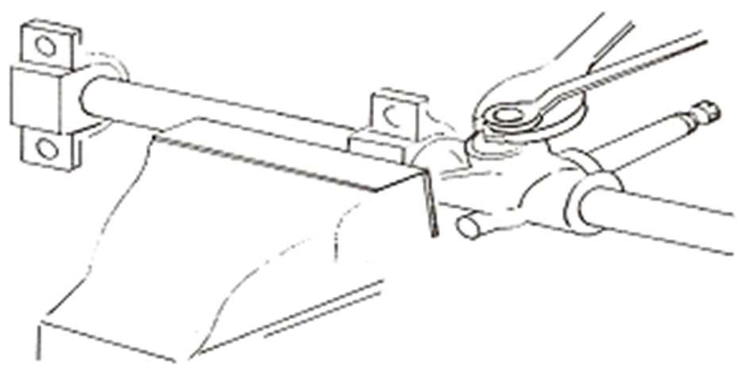
* Ускуналарни қисмларга бўлишдан олдин текшириш
* a. Транспорт воситасини текис юзага вертикаль ҳолатда ўрнатинг
* b. Цилиндрнинг ўқи йўналишнинг оғиши ўрнатилган стандартга мос келишини текшириш учун руль чамбарагини чапга ва ўнгга енгил буринг. Агар оғиш ўрнатилган қийматдан катта бўлса, бу шарнир бирикмаларининг ейилганлигидан дарак беради, ёки руль узатмасининг люфти ҳаддан ташқари катта бўлишини билдиради, булар ҳаммаси бошқаришнинг ишончлилигига таъсир қилади. Системани таъмирлаш керак бўлади.
* c. Руль колонкаси подшипнигининг ейилишини, бурилишни бошқарув ўқи шарнирининг оғишини, руль чамбарагининг ёки руль колонкасининг лиққиллашини текшириш учун руль чамбарагини ўнгга №2 ва №3 тўғри бурчак остида №1 ўқ йўналишига перпендикуляр равишда буринг..
* d. Гараж домкрати ёрдамида автомобилни кўтаринг ва руль чамбарагини шплинт вертикаль ҳолатда жойлашадиган қилиб буринг, ва динамометр (пружинали тарози) ёрдамидаруль чамбарагини ўнгга ва чапга буришда сарфланадиган кучни 4-5 марта ўлчанг ва ўртача қийматни аниқлагандан сўнг буни контрол кўрсаткичлар билан солиштиринг.
* e. Руль бошқариш картерининг қотирувчи болтларининг таранглигини кўз билан текширинг агар четланишлар топилса, бу болтларни тавсия қилинганбуровчи момент билан тарангланг. 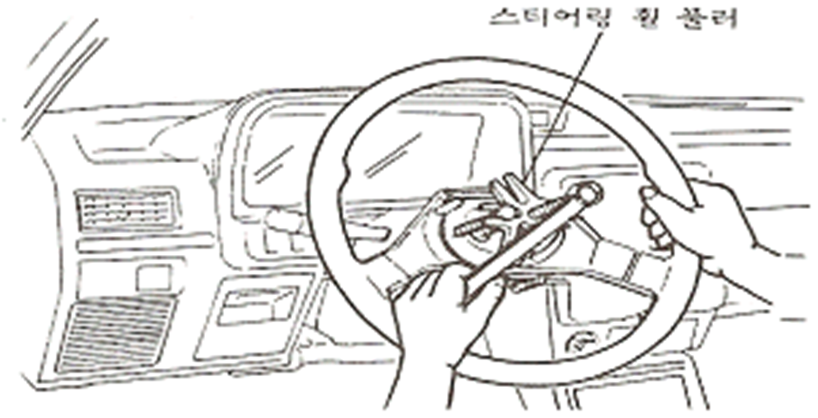

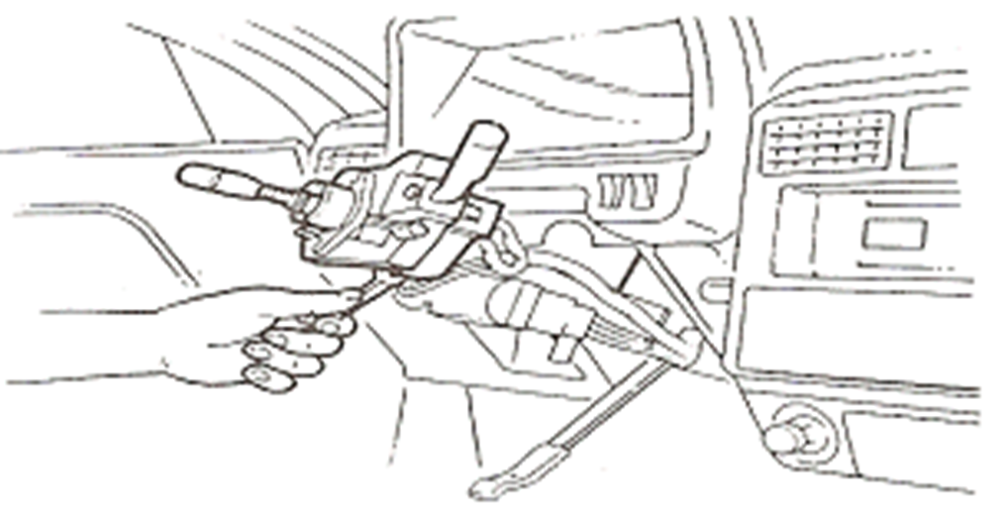Комбинацияланган алмашлаб улагичнинг боғловчи болтларини бураб чиқаринг.

* g. Комбинацияланган алмашлаб улагичнинг қулфини кўтаринг ваалмашлаб улагични чиқариб ташланг.
* h. Клавишли алмашлаб улагич олдидаги кабель боғламларини бириктирувчи мосламани ажратинг ва комбинацияланган алмашлаб улагични чиқариб олинг.
* i. Ўт олдириш калитининг кабеллар боғламининг боғловчи мосламасини ажратиб қўйинг.
* j. Универсал шарнир ва оралиқ кўприкни боғловчи болтларни ечиб олинг.
* k. Бурилишни боқариш ўқини боғловчи болтларни ечиб олинг.
* l. Ростлайдиган кронштейннинг боғловчи болтларини чиқариб қўйгандан сўнг, бурилишни боқарувчи ўқни ечинг.